Exploración de Digestión y Biosíntesis

Pregunta de conducción:
Cada animal obtiene alimentos - ¿Por qué? ¿Es sólo para satisfacer su necesidad de energía?

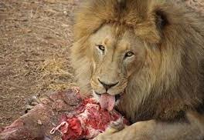

Parte A: Ejemplo de carnívoro

En un zoológico, al león se le da carne de res para comer. Cuando se digieren las proteínas, los enlaces químicos entre cada aminoácido se rompen como se muestra en el modelo siguiente
.
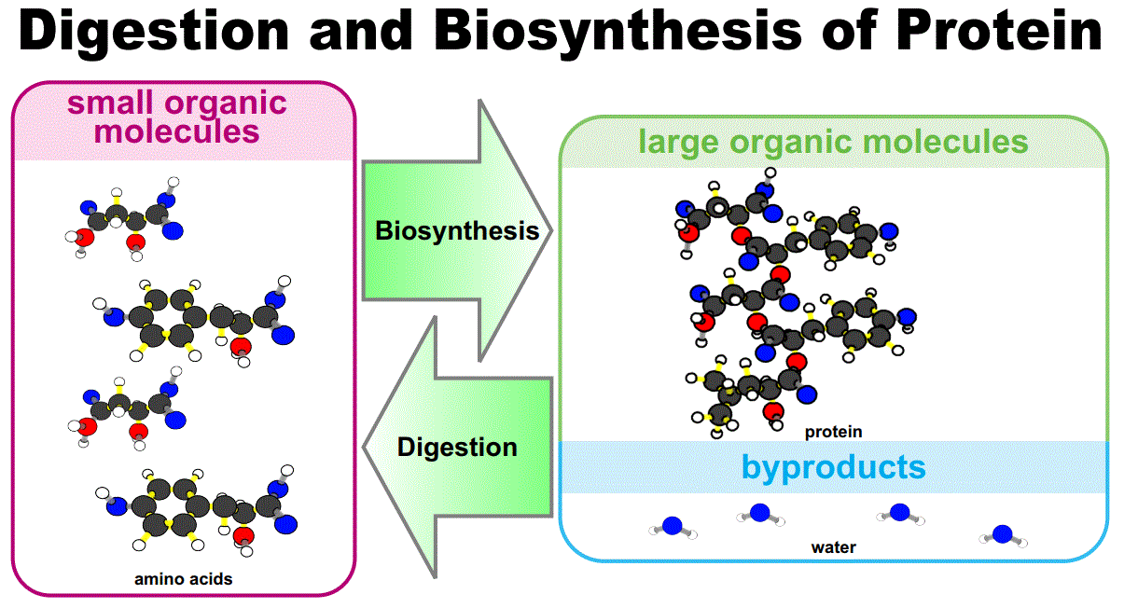

Procedimiento:
- Asigne una proteína de carne de res a cada miembro del equipo.
  - Proteína 1 ____________________
  - Proteína 2 ____________________
  - Proteína 3 ____________________
  - Proteína 4 ____________________
- Cada miembro simula la digestión cortando su proteína asignada en aminoácidos individuales. En el sistema digestivo, esta acción se realiza mediante una combinación de ácido estomacal y enzimas como la pepsina y la trippsina. Esto asegura que las moléculas de proteína son lo suficientemente pequeñas como para pasar a través de la pared celular del intestino delgado y en el torrente sanguíneo.
- Tabla de datos completa 1 que registra cuántos enlaces se rompieron durante la digestión y la cantidad de energía química que se liberó.
- Una vez que haya completado la Tabla de datos 1, su equipo simulará la biosíntesis de nuevas proteínas que el león necesita para crecer y sobrevivir. Asigne un miembro a cada proteína a continuación.
- Trabajando juntos,eordece tus aminoácidos para hacer estas proteínas para el cuerpo del león. Es posible que necesite comerciar con los miembros de su equipo para obtener todos los aminoácidos que necesita para su nueva proteína asignada.
- Cuando su equipo haya terminado, responda a las preguntas de la Parte A Datos y Análisis

Proteínas necesarias para la supervivencia del león:
Proteína para el músculo | Proteína para colágeno | Proteína para pieles | Proteína para el transporte celular | Asignaciones
Luz | Glu | Luz | Thr | Proteína muscular:
Luz | ALA | Phe | Pro
SER | ALA | Glu | Glu | Proteína de colágeno:
Glu | Glu | suyos | Thr
Val | Leu | Val | Phe | Proteína de piel:
Val | SER | Val | Luz
Val | Arg | Phe | Val | Proteína de transporte:
SER | Val | Val | Leu
Asn | Pro | Val | Pro
Con | Luz | Leu | Luz
Cys | Pro | Pro | Leu
suyos | Gly | Arg | Val
Pro |  | Luz | Luz
ALA |  | SER | suyos
Pro |  | Asn
 |  | Thr

Parte A Datos y Análisis

Tabla de datos 1
Proteína  (Original) | Número de bonos rotos (cortes) | Cantidad de energía liberada (kcal)  Un enlace de péptido libera 10 kcal cuando se rompe
1
2
3
4
Total:

Tabla de datos 2
Proteína (nueva) | Número de bonos formados | Cantidad de energía utilizada (kcal)  Se necesitan 10 kcal para formar un enlace péptido en la nueva proteína.
Músculo
Colágeno
Piel
transporte de células
Total:

- Después de completar el paso biosíntesis, ¿hayaminoácidos soversos de la proteína original? (circule uno)
SI NO
En caso afirmativo, ¿cuáles? _______________________________________

- ¿Alguno de tus aminoácidos originales fue "intercambiado" con otra persona de tu grupo? Dar pruebas específicas.
- La comparación de la cantidad total de energía liberada y la energía utilizada (de la Tabla de datos 1 y 2),proporciona pruebas que respaldan que hubo una ganancia neta de energía (kcal).
__________________________________________________________________________________________________________________

4. Comparando su número total de bonos rotos y el número de bonos formados (delaTabla de Datos 1 y 2),proporcionar evidencia que respalde que hubo una ganancia neta en energía con respecto a los bonos. _________________________________________________________

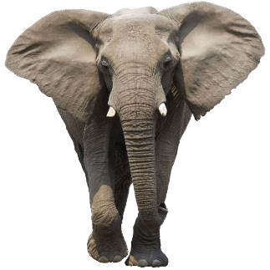
Parte B: Ejemplo de herbívoro

En un zoológico,la dieta del elefante consiste en material vegetal que es alto en celulosa (fibra), un carbohidrato complejo. Cuando se digieren los carbohidratos, los enlaces químicos entre cada monómero de glucosa (pequeña molécula orgánica) se rompen como se muestra en el modelo siguiente.

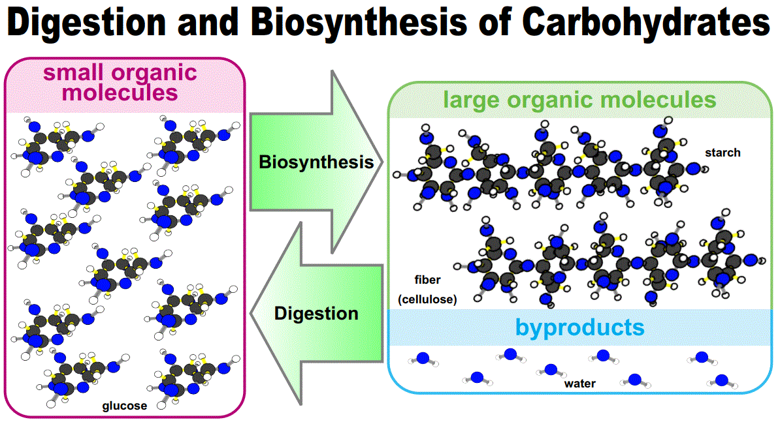

El colágeno es una proteína que se encuentra en la piel de los animales. Las células de la piel se pueden reemplazar cada 2 semanas, por lo que es necesario que el colágeno se produzca a menudo en las células. El elefante necesita colágeno para reemplazar y/o reparar estas células de la piel. Usted estará siguiendo y analizando el proceso de creación de una proteína en una dieta basada en plantas.

Como grupo, complete lo siguiente:

1. Complete la Tabla de Datos 3 para analizar el número de cada elemento en glutamina, glicina, lisinay prolina que son 4 aminoácidos en colágeno.

Tabla de datos 3

Aminoácido | Carbono | Hidrógeno | Nitrógeno | Oxígeno | Total de átomos:
Glutamina C5H10N2O3 |  |  |  |  | =
Glicina C2H5NO2 |  |  |  |  | =
Lisina C6H14N2O2 |  |  |  |  | =
Prolínea C5H9NO2 |  |  |  |  | =
Totales: |  |  |  |  | =

2. Analizar el modelo de molécula de celulosa (ver la hoja "Modelo de molécula de celulosa"). El paso 1 ilustra el material vegetal que come elefantes y luego lo magnifica a nivel molecular.

a. ¿Qué elemento falta de la molécula de celulosa que se necesita para hacer colágeno? _________________________________________________

b. ¿Qué proceso general está ocurriendo desde el paso 1 al paso 5? ______________________________________________

c. ¿Qué sucede entre el paso 2 y el paso 3? _________________________________________________

d. ¿Qué se libera entre el paso 2 y el paso 3 cuando se rompen los bonos? _________________________________________________

e. Entre el paso 4 y el paso 5, ahora hay elementos individuales. ¿Qué ha pasado? __________________________________________________________________________________________________

f. rellene la Tabla de Datos 4 con el número de bonos rotos y calcule la cantidad de energía liberada.
Tabla de datos 4

Pasos | Número de bonos rotos  (en la sección de celulosa mostrada) | Cantidad de energía liberada (kcal)  (o de enlaces rotos x 10 kcal)
Entre 2 y 3
Entre 3 y 4
Entre 4 y 5 | 102
Totales:

Preguntas deconclusión:
- Compare la cantidad total de energía liberada de las proteínas que el león digerió(Tablade datos 1 ) y los carbohidratos queel elefante digerió (Tabladedatos 4). ¿Qué especie sinten más de energía con sus alimentos digeridos? Ppruebas de rovide.
- Aplica lo que has aprendido sobre la estructura de las moléculas orgánicas para explicar tu respuesta a la pregunta 1.
- Dado que una molécula completa de celulosa es 100 veces más larga que la imagen en el Paso 2, ¿cuántos enlaces totales se romperían realmente a través de la digestión? Muestre su cálculo.
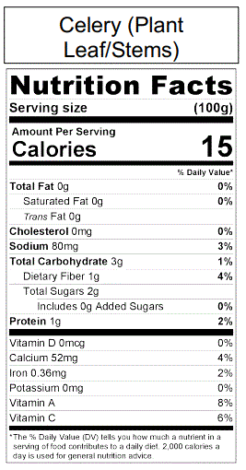
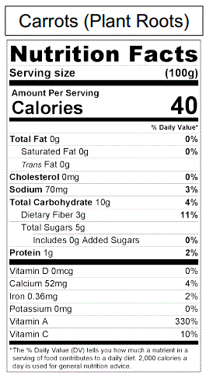
- ¿Cuál era el elemento que faltaba (del paso 5) necesario para hacer proteínas como el colágeno? Dado que la dieta del elefante consiste sólo en material vegetal, ¿de dónde sacaría el elefante el elemento que falta para hacer colágeno (o cualquier proteína)? Para ayudar a responder a esta mirada a las etiquetas de los alimentos.

- ¿Cada animal obtiene comida? ¿por qué? ¿Es sólo para satisfacer su necesidad de energía?

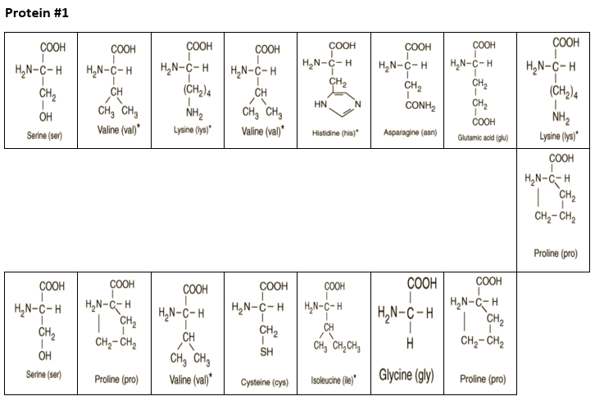
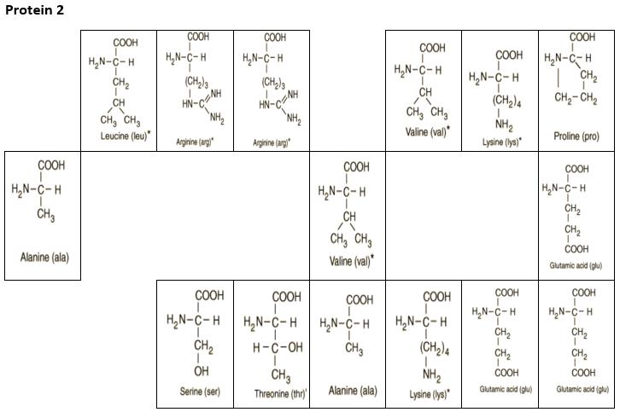

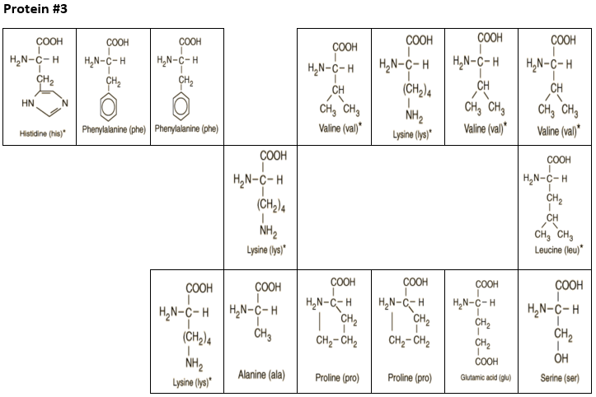
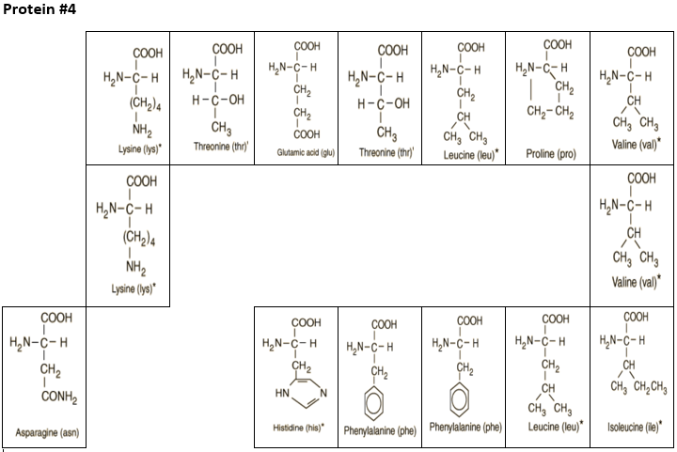

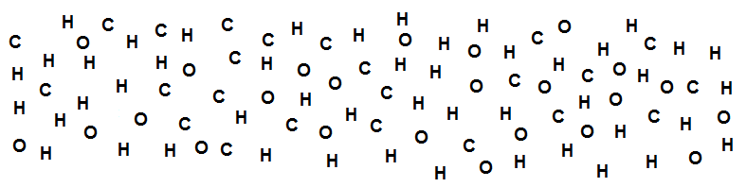
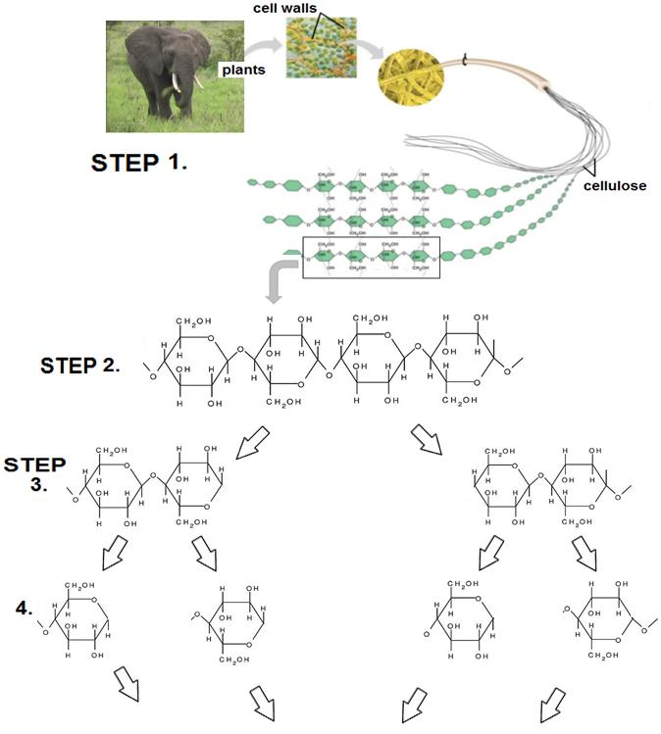
MODELO DE MOLÉCULA DE CELLULOSE

